（ＧＦ－2012－0202）

合同编号：JJ-202327

建设工程监理合同

工程项目名称：河南理工大学安全与智能开采实验中心监理项目
委 托 人：河南理工大学
监 理 人：河南诚信工程管理有限公司
签 订 日 期： 2024 年 1 月 16 日

住房和城乡建设部
制定
国家工商行政管理总

第一部分 协议书

委托人（全称）：河南理工大学
监理人（全称）： 河南诚信工程管理有限公司
根据《中华人民共和国民法典》、《中华人民共和国建筑法》及其他有关法律、法规，遵循平等、自愿、公平和诚信的原则，双方就下述工程委托监理与相关服务事项协商一致，订立本合同。
一、工程概况
1.工程名称：河南理工大学安全与智能开采实验中心监理项目；
2.工程地点： 河南理工大学南校区校园内；
3.工程规模： 本项目建筑面积32809.89平方米，框架结构，地上3层，地下1层，建筑高度18.40米。包含建筑、结构、给排水、采暖、电气、人防、电梯工程，以及室外配套的管网、广场等施工内容；
4.工程概算投资额或建筑安装工程费：133842534.80元 。
二、词语限定
协议书中相关词语的含义与通用条件中的定义与解释相同。
三、组成本合同的文件
1.协议书；
2.中标通知书；
3.投标文件；
4.专用条件；
5.通用条件；
本合同签订后，双方依法签订的补充协议也是本合同文件的组成部分。
四、总监理工程师
总监理工程师姓名： 郭玉宏 ，
身份证号码： 412728196812056473 ，注册号： 41007814 。
五、签约酬金

签约酬金（大写）：壹佰零壹万元整 （¥1010000.00元）。

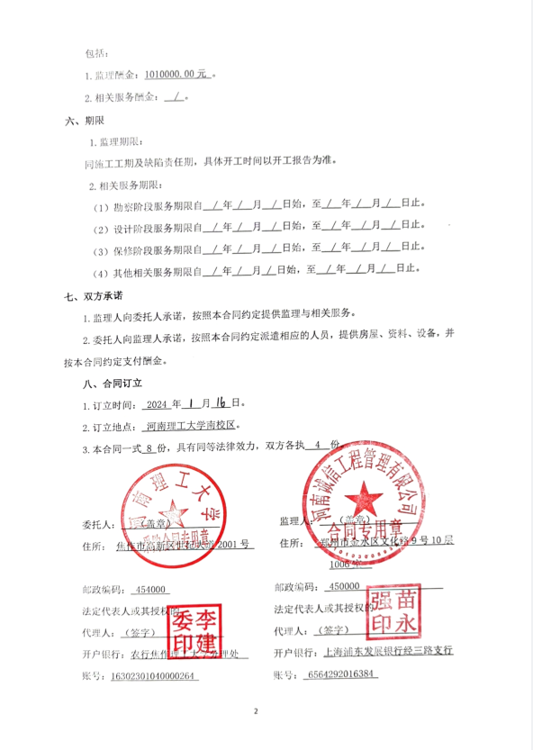
电话： 0391-3987142 电话： 0371-63819655
传真： / 传真： 0371-63819655
电子邮箱： / 电子邮箱： 815845107@qq.com

第二部分 通用条件（略）

第三部分 专用条件
第二条 本合同适用的法律及监理依据：
1.委托人与本项目施工单位签订的施工合同。
2.工程的正式施工图纸及有关设计文件和说明。
3.经监理人审查批准的施工组织设计和方案。
4.国家或地方现行的质量评定标准和验收规范及有关的工艺标准、施工规范。
5.本地区现行的建筑安装工程预算定额取费标准和有关建设管理的法规、条例。
第四条 监理范围和监理工作内容：
监理范围：施工阶段和保修阶段监理（含图纸会审、人防地下室、普通地下室、主体、设备及变更签证、配套室外工程、室外广场等构成工程实体的全部内容）。
监理工作内容：
1.审查施工单位编制的施工组织设计、施工方案及施工进度计划并监督检查其实施。
2.审查施工单位或委托人提供的材料和设备清单及其所列的的规格与质量。
3.按照国家技术规范、质量验收标准、地方建设安装规程和设计图纸文件、施工合同的要求，进行工程质量、工期、造价控制。
4.对于用于工程的主要材料、构件的出厂合格证、材质检验单进行核定。
5.进行准确的月计量，签发付款凭证，审查工程结算价款。
6.监督检查工程的文明施工及安全防护措施。
7.审理工程中出现的质量事故的处理，提出处理意见。
8.督促检查施工单位完成各阶段及全套竣工图的工作，交委托人归档。
9. 配合委托人完成工程开工前期手续的办理。
10.委托人与承包人签订的施工合同中所规定的其他事项。
第八条 委托人在监理人开展监理业务之前应向监理人支付预付款 / 。
- 外部条件包括：
1.委托人负责提供有关的技术资料和文件。
2.委托人必须指派1名充分了解工程情况，能在规定时间内做出决断的人员出任工地代表。
3.委托人不干涉监理人的正常工作，并授予监理人质量否决权。支付施工承包人工程费用时，须有总监理工程师签署意见。
4.委托人与施工承包人的正常工作业务来往，均需通过监理人，以使监理人更好地掌握有关工程各方信息。
第十条 委托人应当在双方约定的时间内向监理人提供与工程有关的为监理工作所需要的工程资料。
委托人应提供的工程资料及提供时间：
监理机构进场时，委托人应提供：
1、委托人应在监理人进驻工地前提供与工程有关的技术资料，包括：（1）工程施工图纸；（2）发包人与施工承包人的施工合同、补充协议等。
2、有关当地建设部门的建设管理文件。
3、及时提供工程进度过程中，需补充的设计文件、工程变更、设备资料等。
第十一条 委托人应在7天内对监理人书面提交并要求作出决定的事宜作出书面答复。
第十二条 委托人的常驻代表为 赵永权 ;项目总监为 郭玉宏 ，项目部其他人员同投标文件。
第十五条 委托人免费向监理机构提供如下设施： /
监理人自备的、委托人给予补偿的设施如下：
补偿金额= /
第十六条 在监理期间，委托人免费向监理机构提供 / 名工作人员，由总监理工程师安排其工作，凡涉及服务时，此类职员只应从总监理工程师处接受指示。并免费提供 / 名服务人员。监理机构应与此类服务的提供者合作，但不对此类人员及其行为负责。
第十七条 监理人在委托人委托的工程范围内，享有以下权利：
（7）征得委托人同意，监理人有权发布开工令、停工令、复工令，但应当事先向委托人报告。如在紧急情况下未能事先报告时，则应在12小时内向委托人作出书面报告。
第二十六条 监理人在责任期内如果失职，同意按以下办法承担责任，赔偿损失[累计赔偿额不超过监理报酬总数（扣税）]：
赔偿金＝直接经济损失*报酬比率（扣除税金）
第三十九条 委托人同意按以下的计算方法、支付时间与金额，支付监理人的报酬： 工程施工至±0.000时支付合同价的20%，工程主体结构验收合格，付至监理合同价的40%，施工结束，竣工验收报告签署后付至监理合同价的80%，施工单位工程审计完成后，付至监理费结算总价的95%，余款待缺陷责任期满（2年）30日内一次性无息付清(屋面及防水工程质保期内仍承担监理责任）。
监理费用暂按投资额1.33亿元计算，具体按监理工作范围内的所有工程施工结算审计价据实结算，结算原则为：A*B/C，(A为施工结算审计价，B为中标价，C为按工程投资额1.33亿元和发改价格［2007］670号文《建设工程监理与相关服务管理规定》计算的价格)。
委托人同意按以下的计算方法、支付时间与金额，支付附加工作报酬： / 。
委托人同意按以下的计算方法、支付时间与金额，支付额外工作报酬： / 。
第四十条 如果委托人在规定的支付期限内未支付监理报酬，付滞纳金: / 。
第四十一条 双方同意用人民币支付报酬，按1：1汇率计付。
第四十五条 奖励办法： / 。
第四十九条 本合同在履行过程中发生争议时，当事人双方应及时协商解决。协商不成时，可向工程所在地法院提起诉讼。
补充条款：
1.监理人员进场后，委托人将按投标书中所列的项目部人员进行真实性及到岗率日常考核。监理人在投标文件中确定的总监及主要技术人员在监理过程中未经委托人书面同意不得擅自更换。若经委托人书面同意，可以更换，但每更换一名，监理人须向委托人支付违约金2万元（若更换项目总监，将向委托人支付违约金10万元）。项目部人员调整不得超过总人数的20%，超过时，监理人将向委托人支付人民币3万元/人违约金，由此引起的其它经济损失和法律责任由监理人负责。违约金将从节点付款中扣除。
2.项目总监及项目部成员要求每月不少于22天，每天不少于8小时在施工现场。
3.未经委托人书面同意而不到岗者，每发现一名，监理人将向委托人支付违约金2000元/天。若项目总监无故未向委托人书面请假离场超过3天的或监理项目部成员同日无故缺勤率达50%及以上的，委托人有权取消其监理资格，并赔偿委托人监理合同价款的100%违约金（除去税金）。
4.对于施工过程中不称职的监理人员，委托人有权要求进行限期撤换并向委托人支付违约金（违约金标准按补充条款第1条执行）。
5.监理单位在工程监理过程中，必须严格按照国家和地方现行的建筑工程质量评定标准及施工验收规范进行监理，以建设部建设监理的有关规定中关于施工阶段的监理内容为原则，以河南省工程建设监理规程为操作依据，进行监理。
6.监理人监督施工单位严格按施工图及设计说明要求的工程做法进行施工，未经委托人或设计单位同意，不准修改设计图纸，若设计图纸有误或其他原因需要修改时，必须事先以书面形式通知委托人，并在委托人或设计单位同意后方可修改。
7.监理人应在每个月末向委托人送交一份监理报告及监理业务范围内的专项报告，竣工后30日内向委托人送交肆份完整的监理资料（含各专项工程监理日志），否则将不予结算监理费用。
8.监理人应监督承包人确保工程质量达到国家要求的合格质量标准。若工程达不到国家要求的质量标准，监理人向委托人支付工程总监理费20%的违约金。
9、其它未尽事宜，按本项目招标文件及补充通知、投标文件、中标通知书等相关内容执行，与本合同具有同等法律效力。

